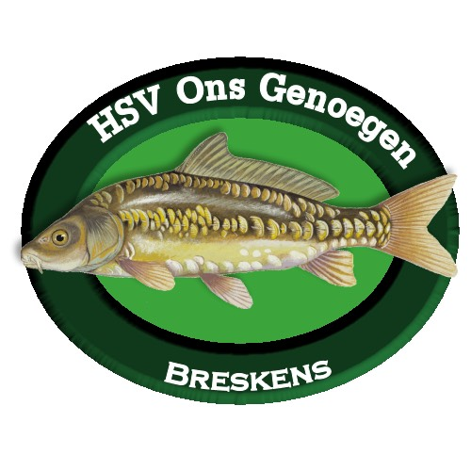

Kampioenschap seizoen

**2018**

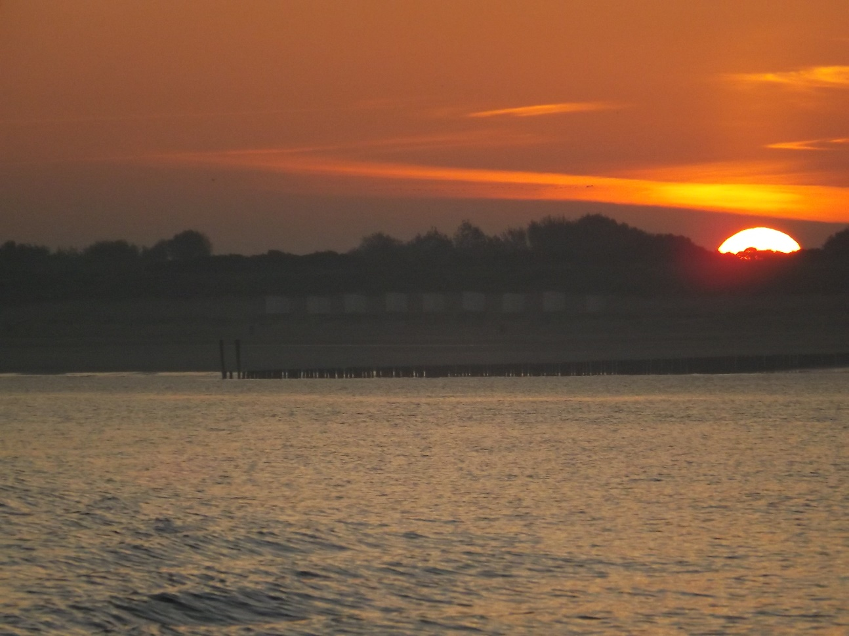

Het hengelseizoen 2018 werd mogelijk gemaakt door:

  


# Wedstrijduitslagen 2018 – Competitie Zoet

 De competitie is gevist aan de Nieuwkerksekreek en de Passageule

|  |  |  |  |  |  |  |  |  |
| --- | --- | --- | --- | --- | --- | --- | --- | --- |
| 2018 | Comp. Zoet |  |  |  |  |  |  |  |
|  | **Naam** | **12 mei** | **9 juni** | **23 juni** | **7 juli** | **18 aug** | **15 sep** | **Totaal** | **4 van 6 wedstrijden gevist?** |
| 1 | Marty den Dekker | 0 | nd | 38 | 142 | 21 | 0 | 201 | ja |
| 2 | Jens Patijn | 20 | 47 | nd | nd | 120 | 55 | 242 | ja |
| 3 | Luc Bertram | 21 | 23 | 147 | 52 | 366 | 0 | 609 | ja |
| 4 | Marcel Alblas | 0 | 0 | 0 | 77 | 190 | 0 | 267 | ja |
| 5 | Niels Patijn | 17 | 0 | nd | 339 | nd | 0 | 356 | ja |
| 6 | Dennis Waebeke | 0 | 0 | 18 | 0 | 0 | 0 | 18 | ja |
| 7 | Leen v/d Beukel | 0 | 0 | 0 | nd | nd | 0 | 0 | ja |
| 8 | Willem Kruize | 0 | 0 | 0 | nd | 87 | 0 | 87 | ja |
| 9 | Jan Langendam | 60 | 0 | 0 | 94 | 603 | 0 | 757 | ja |
| 10 | Leen de Lijser | 0 | 0 | nd | 175 | 30 | 0 | 205 | ja |
| 11 | Eric van Regenmortel | 74 | 70 | 93 | 97 | 611 | 23 | 968 | ja |
| 12 | Rene Tonglet | 0 | nd | nd | 0 | 19 | 28 | 47 | ja |
| 13 | Koos Zijlstra | 0 | nd | 0 | 0 | 0 | 29 | 29 | ja |
| 14 | Wesley van Regenmortel | nd | 0 | nd | nd | nd | nd | 0 | nee |
| 15 | Marcel van de Velde | nd | nd | 19 | nd | nd | nd | 19 | nee |
|  |  |  |  |  |  |  |  |  |  |
|  | Jeugd: |  |  |  |  |  |  |  |  |
| 1 | Roan Waebeke | 0 | 0 | 0 | 33 | 55 | 21 | 109 | ja |
| 2 | Gavin Buyck | nd | 0 | nd | nd | nd | nd | 0 | nee |

## **Senioren zoet 2018**

### 1e [Eric van Regenmortel - 968 punten](http://cms.visclub-de-oude-haven.webnode.nl/products/eric-van-regenmortel-74-punten/)

### 2e [Jan Langendam - 757 punten](http://cms.visclub-de-oude-haven.webnode.nl/products/jan-langendam-60-punten/)

### 3e [Luc Bertram - 609 punten](http://cms.visclub-de-oude-haven.webnode.nl/products/luc-bertram-21-punten/)

### 4e [Niels Patijn - 356 punten](http://cms.visclub-de-oude-haven.webnode.nl/products/niels-patijn-17-punten/)

### 5e [Marcel Alblas - 267 punten](http://cms.visclub-de-oude-haven.webnode.nl/products/marcel-alblas-77-punten/)

### 6e [Jens Patijn - 242 punten](http://cms.visclub-de-oude-haven.webnode.nl/products/jens-patijn-20-punten/)

### 7e [Leen de Lijser - 205 punten](http://cms.visclub-de-oude-haven.webnode.nl/products/leen-de-lijser-175-punten/)

### 8e [Marty den Dekker - 201 punten](http://cms.visclub-de-oude-haven.webnode.nl/products/marty-den-dekker-38-punten/)

### 9e [Willem Kruize - 87 punten](http://cms.visclub-de-oude-haven.webnode.nl/products/willem-kruize-87-punten/)

### 10e [Rene Tonglet - 47 punten](http://cms.visclub-de-oude-haven.webnode.nl/products/renee-tonglet-19-punten/)

### 11e [Koos Zijlstra - 29 punten](http://cms.visclub-de-oude-haven.webnode.nl/products/koos-zijlstra-29-punten/)

### - [Marcel van de Velde - 19 punten](http://cms.visclub-de-oude-haven.webnode.nl/products/marcel-van-de-velde-19-punten/)

### 12e [Dennis Waebeke - 18 punten](http://cms.visclub-de-oude-haven.webnode.nl/products/dennis-waebeke-18-punten/)

13 Leen van den Beukel

## **Jeugd Zoet 2018**

### [Roan Waebeke - 109 punten](http://cms.visclub-de-oude-haven.webnode.nl/products/roan-waebeke-33-punten/)

Grootste vis zoetwater:

Brasem 53 centimeter gevangen door Niels Patijn op de Nieuwkerksche kreek.

Grootste vis zoutwater:

Zeebaars van 37 centimeter gevangen door Jens Patijn aan de Westerschelde.

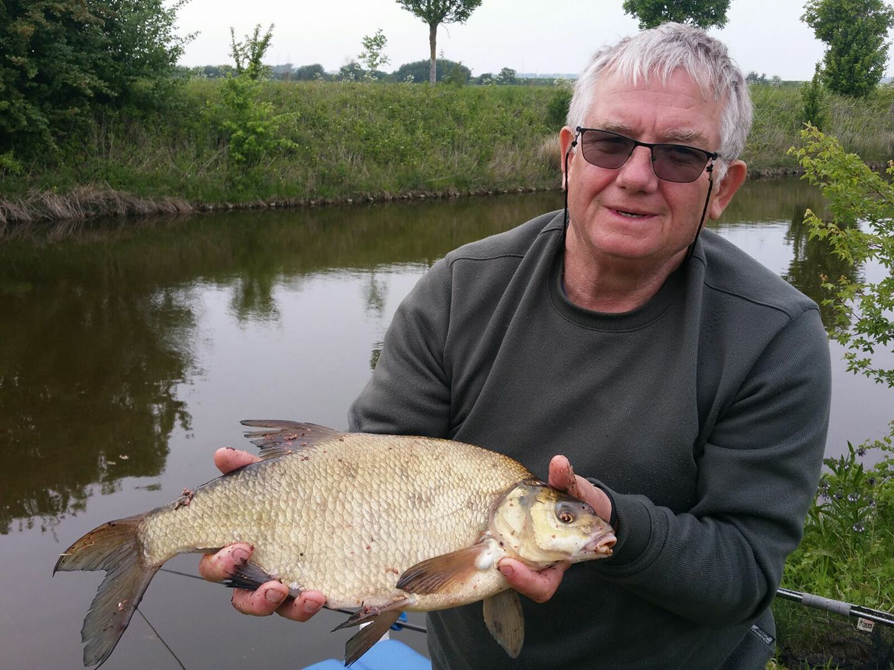

Het hengelseizoen 2018 werd mogelijk gemaakt door:

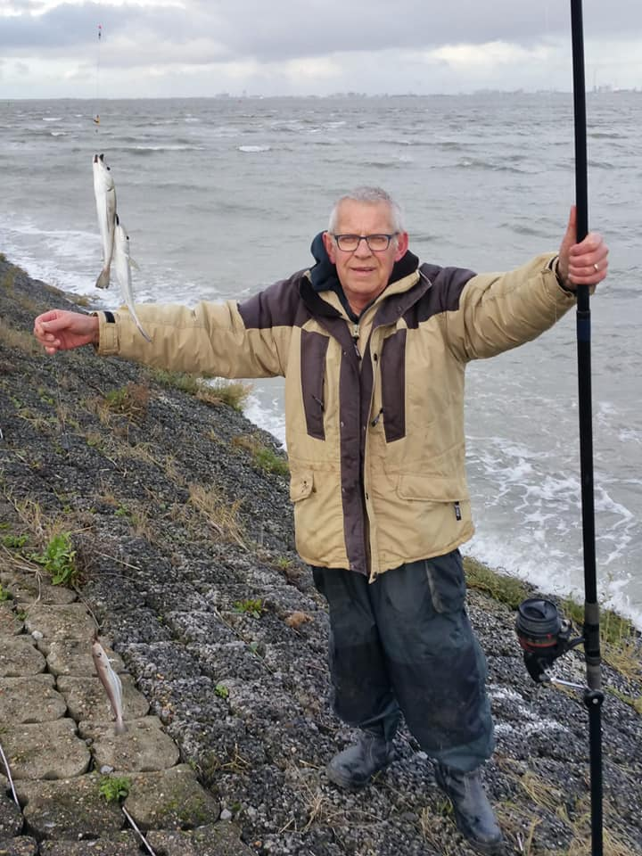

|  |  |  |  |  |  |  |  |  |
| --- | --- | --- | --- | --- | --- | --- | --- | --- |
| 2018 | ZEEVISSEN |  |  |  |  |  |  |  |
|  | **Naam** | **15 juli** | **26 aug** | **9 sep** | **27 okt** | **24 nov** | **9 dec** | **Totaal** | **4 van 6 wedstrijden gevist?** |
| 1 | Jan Langendam | 42 | 39 | 49 | nd | nd | nd | 130 | nee |
| 2 | Jens Patijn | 31 | 94 | 125 | 164 | 26 | 602 | 1042 | ja |
| 3 | Luc Bertram | 35 | 220 | 150 | 225 | 221 | 1048 | 1899 | ja |
| 4 | Marcel Alblas | 41 | 79 | 71 | 11 | 10 | 466 | 678 | ja |
| 5 | Niels Patijn | 85 | nd | 73 | 0 | 132 | 602 | 892 | ja |
| 6 | Dennis Waebeke | nd | 83 | 111 | 147 | 52 | 702 | 1095 | ja |
| 7 | Ronny Verbeke | nd | nd | nd | 32 | nd | nd | 32 | nee |
| 8 | Johan Waebeke | nd | nd | nd | 90 | 0 | 448 | 538 | nee |
|  | Jeugd: |  |  |  |  |  |  |  |  |
| 1 | Roan Waebeke | nd | 34 | 0 | 77 | nd | nd | 111 | nee |

**Zee 2018**

**1e** [**Luc Bertram - 1899 punten**](http://cms.visclub-de-oude-haven.webnode.nl/products/luc-bertram-35-punten/)

**2e** [**Dennis Waebeke - 1095 punten**](http://cms.visclub-de-oude-haven.webnode.nl/products/dennis-waebeke-82-punten/)

**3e** [**Jens Patijn - 1042 punten**](http://cms.visclub-de-oude-haven.webnode.nl/products/jens-patijn-31-punten/)

**4e** [**Niels Patijn - 892 punten**](http://cms.visclub-de-oude-haven.webnode.nl/products/niels-patijn-85-punten/)

**5e** [**Marcel Alblas - 678 punten**](http://cms.visclub-de-oude-haven.webnode.nl/products/marcel-alblas-41-punten/)

[**Johan Waebeke - 538 punten**](http://cms.visclub-de-oude-haven.webnode.nl/products/johan-waebeke-90-punten/)

[**Jan Langendam - 130 punten**](http://cms.visclub-de-oude-haven.webnode.nl/products/jan-langendam-42-punten/)

[**Ronny Verbeke - 32 punten**](http://cms.visclub-de-oude-haven.webnode.nl/products/ronny-verbeke-32-punten/)

## **Jeugd Zee 2018**

### [**Roan Waebeke - 111 punten**](http://cms.visclub-de-oude-haven.webnode.nl/products/roan-waebeke-34-punten/)

**Het hengelseizoen 2018 werd mogelijk gemaakt door**:

